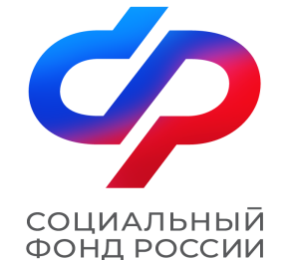

ЦЕНТР ОБЩЕНИЯ СТАРШЕГО ПОКОЛЕНИЯ

ПЕРМСКИЙ КРАЙ

Клиентская служба (на правах группы) в г. Горнозаводске
ПЛАН МЕРОПРИЯТИЙ
НОЯБРЬ 2025 г.
04.11.25 | Праздничный концерт в Доме культуры г. Горнозаводска посвященный Дню города.
05.11.25 | Занятие группы «Здоровья» для начинающих. Нейрогимнастика.
06.11.25 | Онлайн - лекция "Финансовое планирование".
01-08.11.25 | Участие во Всероссийской просветительской акции "Большой этнографический диктант"
13.11.25 | Онлайн - лекция "Основы формирования накоплений и инвестиций".
16.11.25 | Мероприятие в городской библиотеке на тему «Зарядка для ума» .
18.11.25 | Занятие группы «Здоровья». Нейрогимнастика.
20.11.25 | Онлайн - лекция "Если Вас обманули мошенники: практические шаги к душевному равновесию".
21.11.25 | Лекция общества "Знание" на тему: "Родные люди: традиции, воспитание и связь поколений".

